Оксана СТЕФЮК

МЕТОД ПРОЕКТІВ У ПОЧАТКОВІЙ ШКОЛІ

Метод проектів у початковій школі є особливо актуальним як технологія реалізації компетентнісно підходу в навчально-виховному процесі.
Методичні цілі проекту «Абетка маленького гуцулятка»:
- Формування комунікативних та дослідницьких вмінь та навичок молодших школярів.
- Формування компетентності з оволодіння ІКТ, зокрема, щодо користування Інтернетом, роботи з програмами Microsoft Publisher, Microsoft Power-Point.
- Розвиток літературних здібностей та задатків, критичного мислення.
- Виховання поваги до звичаїв та традицій рідного краю, відповідальності за збереження і примноження літературно-фольклорної спадщини гуцулів.
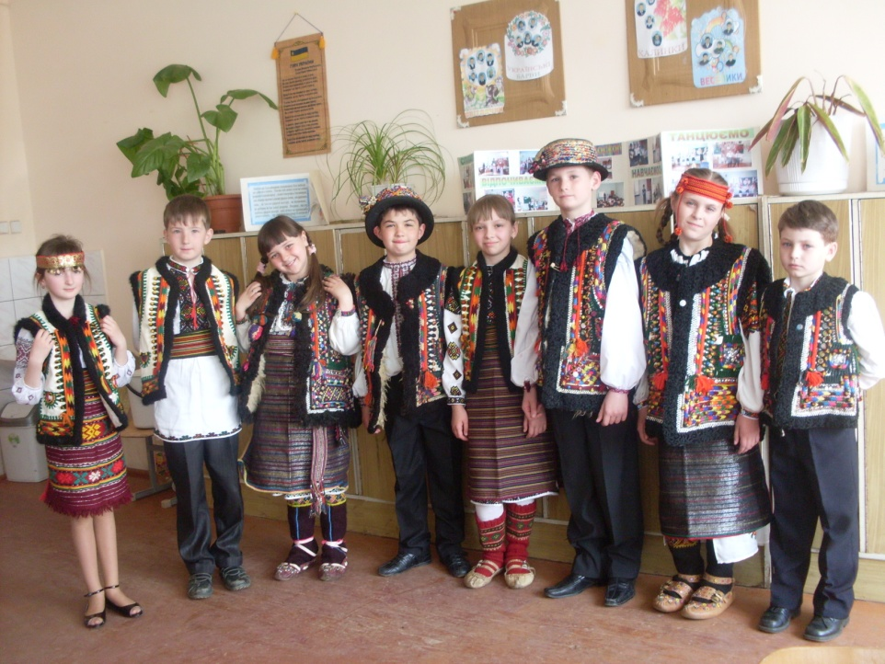
ПРОЕКТ “АБЕТКА МАЛЕНЬКОГО ГУЦУЛЯТКА”

Реєстраційна картка проекту

Назва проекту. “Абетка маленького гуцулятка”
Автор. Оксана Ярославівна Стефюк, учитель початкових класів, учитель-методист Верховинської ЗОШ І-ІІІ ст. Верховинського району Учасники. Учні 4-б класу, їхні батьки, односельці.
Тип проекту. Дослідницький.
За кількістю учасників – колективний.
За тривалістю – довготривалий.

Характеристика проекту

Мета проекту: зібрати гуцульські співанки та укласти їх в абетку для дітей дошкільного та молодшого шкільного віку.

Завдання проектної діяльності учнів
1. Зібрати та систематизувати відомі та маловідомі гуцульські співанки.
2. З’ясувати лексичне значення діалектів, які зустрічаються у гуцульських співанках.
3. Укласти книжку «Абетка маленького гуцулятка».
4. Підготувати виступ-презентацію книжки на масових заходах для батьків, односельців, гостей нашого краю.

План реалізації

№ | Заходи | Термін виконання | Виконавець | Очікувані результати
1 | Інтерв’ювання батьків на тему «Які Вам відомі гуцульські співанки?» | Лютий | Група “Статисти” | Записати гуцульські співанки
2 | Збір свідчень старожилів про тематику та використання гуцульських співанок | Лютий-березень | Група “Статисти” | Створити тематичний словничок
3 | Систематизація зібраної інформації з різних джерел (Інтернет-ресурси, бібліотека тощо) | Березень | Група “Статисти” | Робота з різними джерелами інформації
4 | Ведення журналу проектної діяльності, підготовка фотоматеріалів | Упродовж  ІІ семестру | Група “Статисти” | Фотоматеріали
5 | Творча зустріч з народною поетесою-краєзнавцем Василиною Янушевською | Квітень | Учні 4-б класу | Знайомство зі збіркою «Черемоша взір»
6 | Збір та узагальнення фольклорного матеріалу про особливості гуцульських співанок | Березень | Група “Експерти” | Укласти збірку гуцульських співанок, з’ясувати їх особливості
7 | Лінгвістичне дослідження на тему «Особливості гуцульського діалекту у зібраних співанках» | Березень | Група “Дослідники” | З’ясувати значення понять, що не мають відповідної літературної назви, оскільки відомі тільки в гуцульському побуті.
8 | Укладання текстового варіанту книжки-абетки маленького гуцулятка | Березень-квітень | Група “Дослідники” | Укладання віршованої абетки на основі гуцульських співанок
9 | Збір ілюстрацій, світлин для оформлення презентаційних матеріалів | Лютий-березень | Група “Художні редактори” | Зібрати тематичні ілюстрації, світлини
10 | Підготовка макету майбутньої презентації «Абетка маленького гуцулятка» | Квітень | Група “Художні редактори” | Макет майбутньої презентації абетки
11 | Презентація «Абетки маленького гуцулятка» на батьківських зборах | Травень | Учні 4-б класу | Виступ-презентація: «Ми - діти Гуцульщини»

Очікувані результати:
- Зібрати та систематизувати гуцульські співанки.
- З’ясувати особливості гуцульського діалекту.
- Укласти книжку «Абетка маленького гуцулятка».

Матеріал до проекту

Ключове питання проекту. Що нам відомо про особливості гуцульських співанок?
Група “Статисти”
«Гуцульські співанки: звичаї і традиції мого краю»
Тематичні питання:
- Які гуцульські співанки співають мої батьки та односельці?
- Які маловідомі чи забуті співанки нам вдалося записати?
- Які гуцульські діалекти є в цих співанках?
Група “Експерти”
«Особливості гуцульських співанок»
Тематичні питання:
- Які особливості гуцульського діалекту?
- Хто з відомих людей займався дослідженням гуцульського діалекту?
- Які книги написані на гуцульському діалекті?
- Яка тематика та використання гуцульських співанок?
Група “Дослідники”
«Особливості гуцульського діалекту в співанках»
Тематичні питання:
- Які ми знаємо гуцульські слова на кожну букву українського алфавіту?
- Як можна ілюструвати слова для абетки гуцулятка?
- Яке значення мають слова гуцульського діалекту?
Група “Художні редактори”
«Книжка-абетка маленького гуцулятка»
Тематичні питання:
- Як укладається електронний та друкований варіант книжки-абетки для дітей дошкільного та молодшого шкільного віку?
- В якому стилі оформити слайди, відеоматеріали тощо «Абетки маленького гуцулятка»?
- Який музичний супровід дібрати до презентації абетки?
- Які світлини краще відбиватимуть особливості гуцульського побуту, звичаїв та традицій, що їх презентуватимуть букви в алфавітному порядку?

ПРЕЗЕНТАЦІЯ ПРОДУКТІВ ПРОЕКТНОЇ ДІЯЛЬНОСТІ УЧНІВ

«АБЕТКА МАЛЕНЬКОГО ГУЦУЛЯТКА»

Послухайте, люди добрі,
Єк хочете знати,
Єк то вміют у Верховині
Файно заспівати.

Ой послухайте, любенькі,
Єк букви ми вчили.
Єк гуцульські співаночки,
Дітей веселили.

А а
Аркан – танець чоловічий  Міцності і сили.  Так гуцули хлопчаків  В леґіні святили. | афини – чорниці  адіт − дивіться!  алярм – тривога  арідник − злий дух
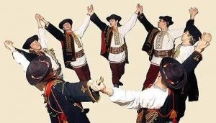 | 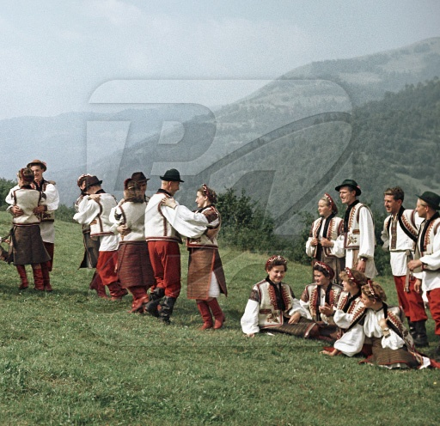

Б б
Бартка гуцулові служить,  Єк ціпок міцненький,  Єк сокирка та єк зброя,  Інструмент файненький. | багна -- сіно, скошене на болоті, багні  бербеничка – діжечка  бовгар -- пастух рогатої худоби  бадьо -- старий чоловік
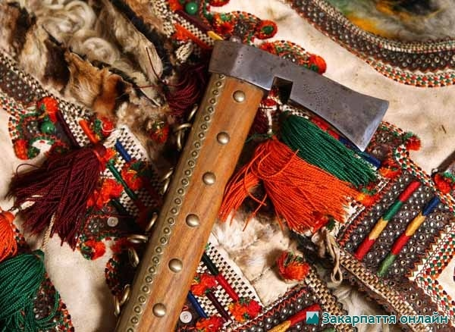 | 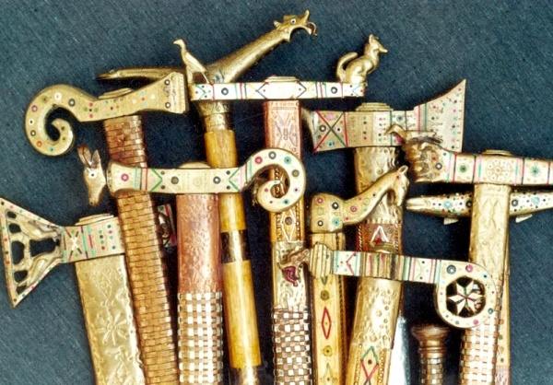

В в
Ой єк добре вівчарити,  З вівцями ходити.  Вурду ,сирок полонинський,  Для дітей робити. | віданєчко - повідомлення, звістка  вориннє - огорожа з довгих жердин  волока - мотузка від постолів
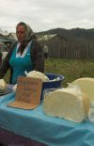 | 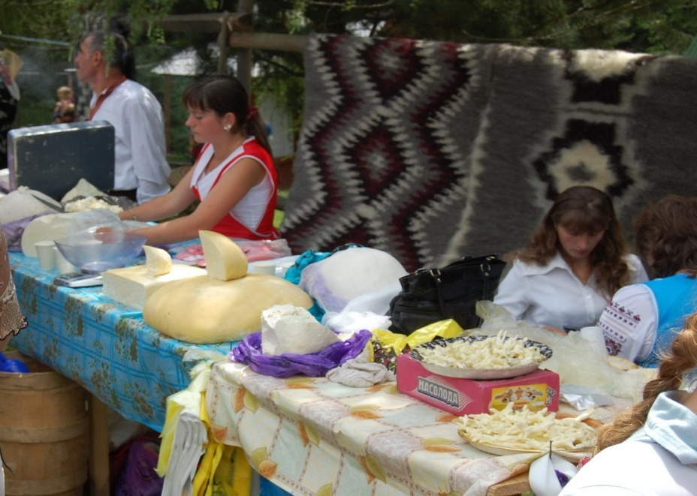

Г г
Ой у горах зими впали.  Гуцул си не жури.  П’є розводу, палит файку -  Аж си порох кури. | гарбата – чай  гарчик - дерев`яна посудина на молоко глота - натовп, юрба  грегіт - скелі
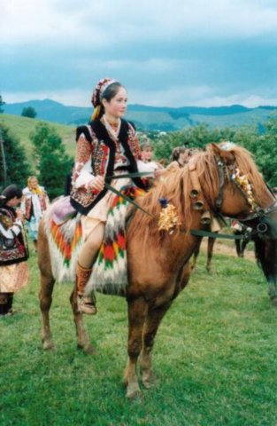 | 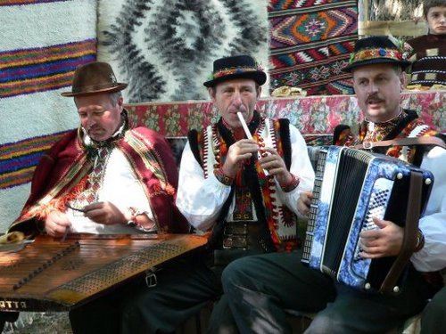

Ґ ґ
Вас зустрінуть у Карпатах  Гуцульськії ґражди.  Ці оселі збудували  Поважнії ґазди. | ґралі - залізні вила  ґогози - лісові ягоди  ґрунь - невеликий пагорб, непокритий лісом пасовище
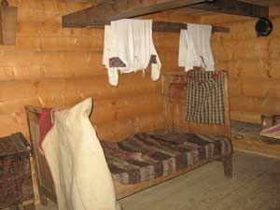 | 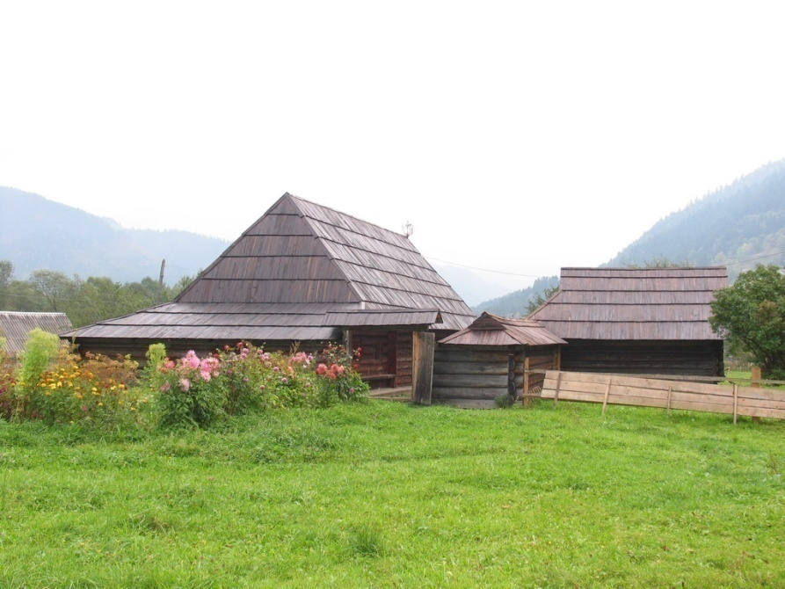

Д д
Дримбу гуцул в руки взєв -  Музика лунає.  Він про гори вигравав -  Аж душа співає. | дзєма, дзємка - юшка  дзьобня -вовняна торбинка  дранка - сорочка  дєдя - тато
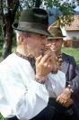 | 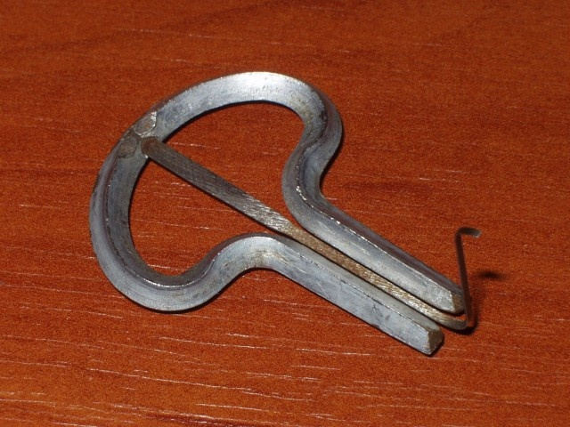

Е е
Едельвейс росте у горах –  Дуже файна квітка.  А гуцули називають  Ту квітку блекітка. | Ексцерпт - вислів, цитата
 | 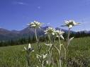

Є є
Овечки си покотили –  Єрчєта плекали.  Єк єрчєтка підросли –  В фіровщину дали. | Єв – почав, заходився  єгомость – священик
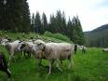 | 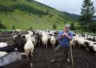

Ж ж
Верховина наша – Жєб’є –  Гуцульська столиця.  Хто у Жєб’ю народився,  Цим дуже гордиться. | жентиця – сироватка  жереп – вид гірської сосни  жигало – розпечене залізо  жолобець – криниця
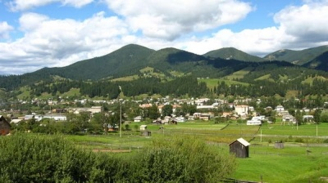 | 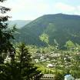

З з
А дівчєткам дарували  У шість років зґарди ,  Аби добре зберігали  Свої перші скарби. | зимарка – хата на полонинах або сіножатях  засколобина – ущелина  зашінка -- зав`язка (застібка) до сорочки
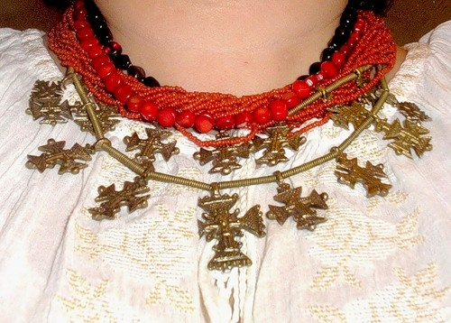 | 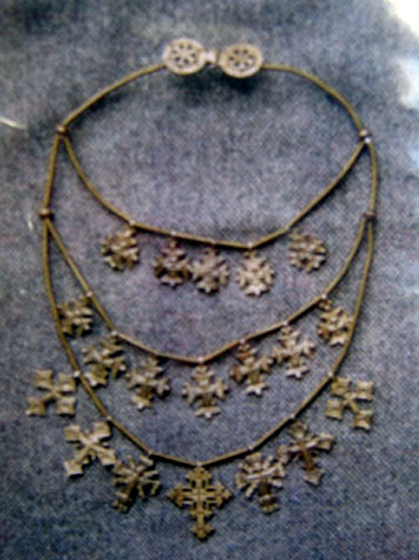

И и
Иванкови шила мамка  Барвисту сорочку.  В ичко нитку зашивала:  “На, носи, синочку!” | Искра - іскра
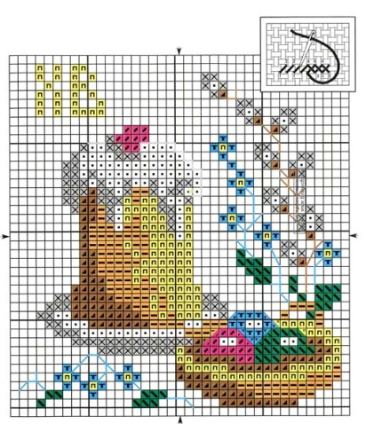 | 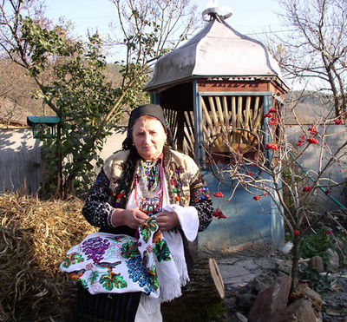

І і
Під горов, під Ігрицем,  Музиченька грає.  Ідуть ґазди із церковки –  Ірщений чекає. | Ірщений – хрещений
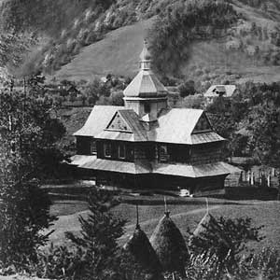 | 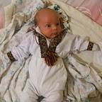

Ї ї
Восени, єк у садочку,
Шош зафуркотіло –
Аби знали: то їжєк
Робит своє діло.

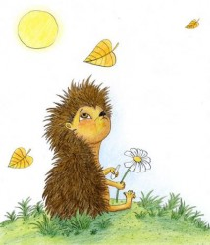 | 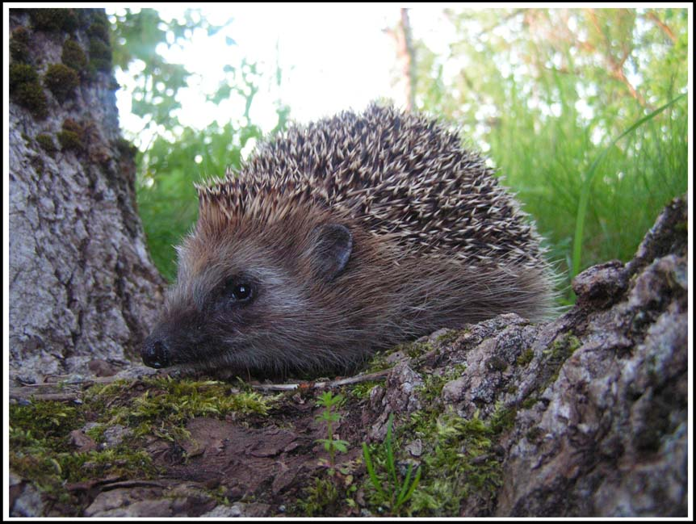

Й й
Малі діти невсидючі:  Цілий чєс си грают.  А в народі такі діти –  Йойлик називают. | Йо — так  Ймити - піймати
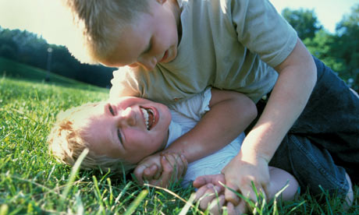 | 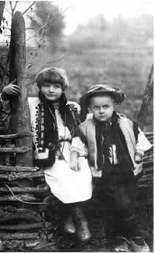

К к
Я кептарик одягнув –  Файна одежина.  Хто побачив, той збагнув :  Гуцульська дитина. | когутки – сережки  ковбок – колода  коркоші – плечі  кріс – гвинтівка
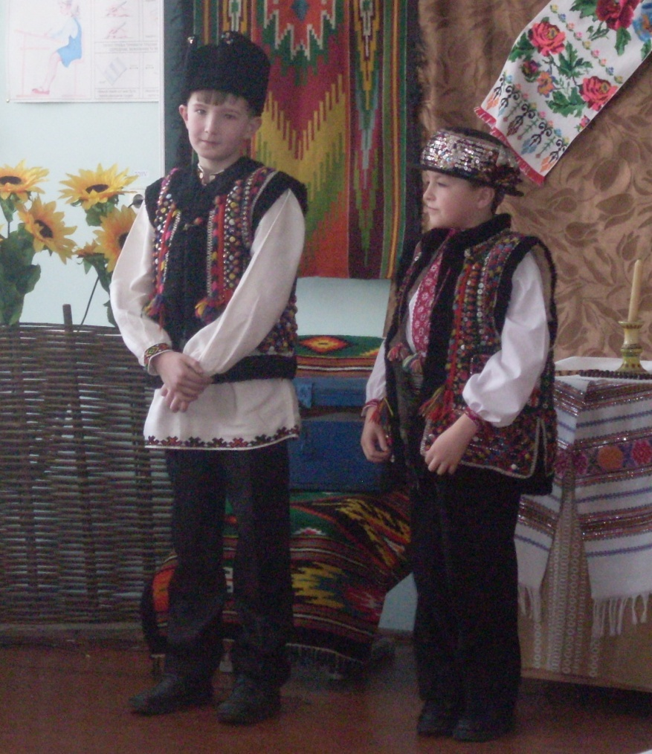 | 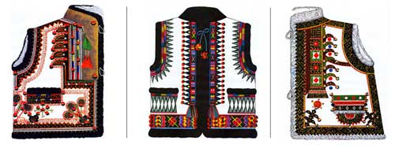

Л л
Ой у ліжник загорнусь,  Тай погрію ніжки.  Прикрашають нашу хату  Барвисті доріжки. | люхт – повітря  лудіннє – одяг  лумар – число, номер  лилик – кажан
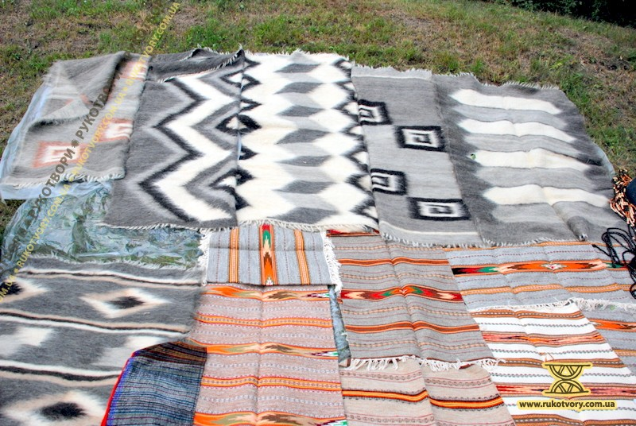 | 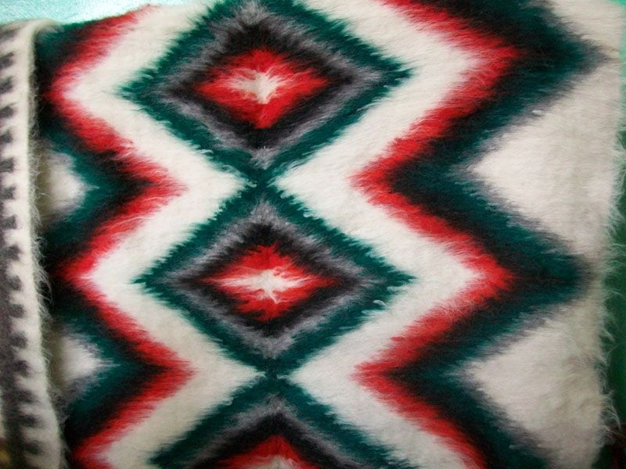

М м
Ой єка та полонинка  Навесні весела.  Іде на ню маржинонька  Із кождого села. | матура – атестат зрілості  мовня – блискавка  мухариця – мухомор  марфа – товар, крам
 | 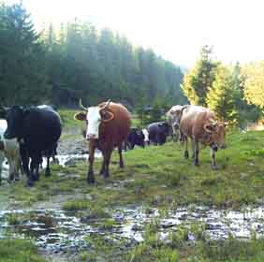

Н н
Із натини варить мама  Дуже добру юшку.  Скуштувати дивну страву  Закличу подружку. | негура – негода  нявка – лісова русалка  набоїк – дашок
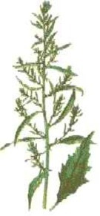

О о
А хто каже, що опришки,  А хто - гайдамаки,  Скрізь за волю битись встали  Хлопи-небораки. | Обарінок – бублик  окян – бінокль  острова – деревяний стовбур з сучками, на якому сушать сіно
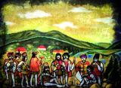 | 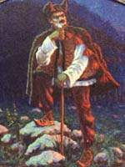

П п
Постолики, постоли,  Легко в вас ходити.  Аби єк я вигулював -  Вас не загубити. | парма – борошно  пацьорки – намисто  пляц – місце, площа  поліг – скошена трава
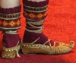 | 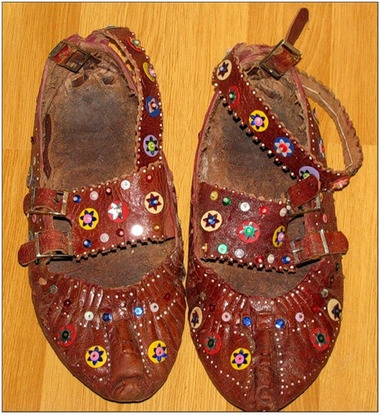

Р р
Ой убрав я рогатівку,  Ще й сардак вбираю.  Тай у Різдво колядою  Бога прославляю. | риж – рис  розказ – наказ  рантух – біле тонке полотно
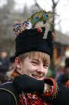 | 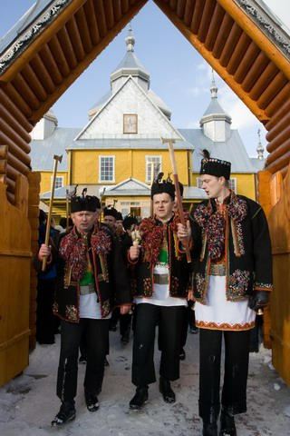

С с
А високо в полонині  Стаю збудували.  Сир, сметанку, молоко  Аби люди мали. | сарака – бідний, бідолаха  сардак – гуцульський верхній одяг  свєтце – свято  слиж – риба  слуп – стовп
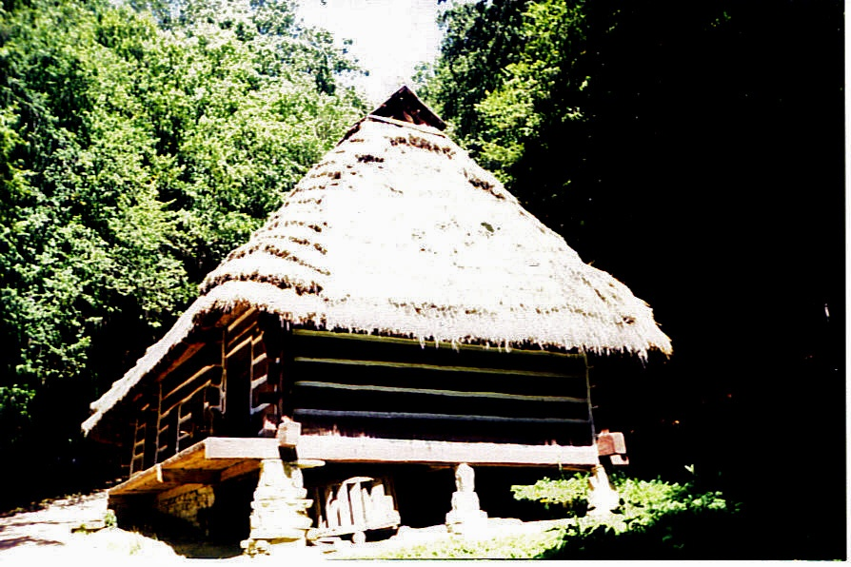 | 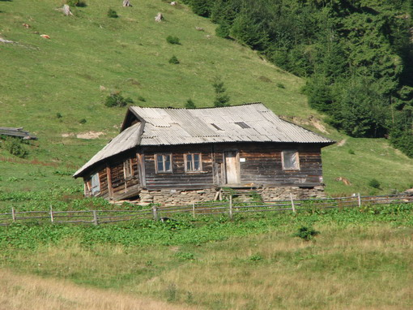

Т т
Гуцул тайстру на плечі  Мальовану має.  Бо в дорозі він у ній  Усєке тримає. | тертиця – дошка  тіска – коса  троща – очерет  трепета — осика
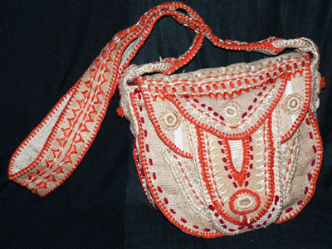 | 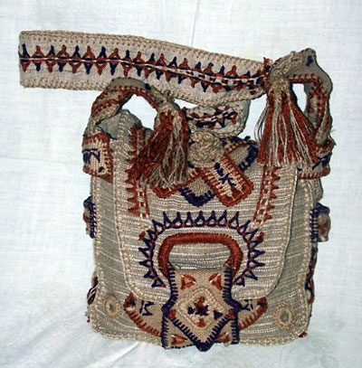

У у
Бджоли в улий залетіли,  Нектарик носили.  Аби діточки малі  Медом хліб мастили. | Уберя – одяг  ура (вура) – злість  урльоп - відпустка
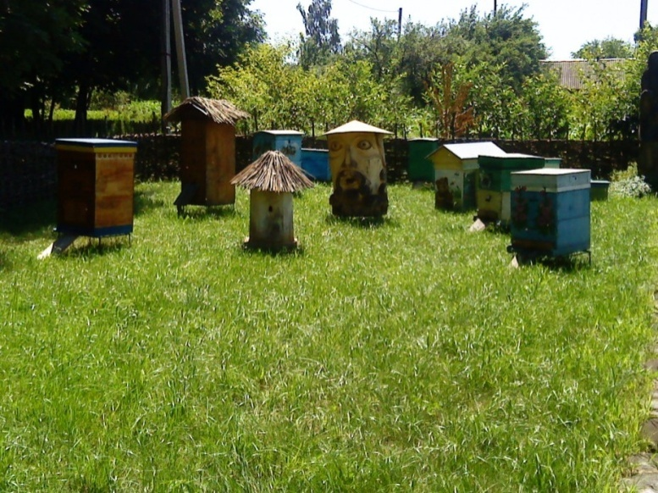 | 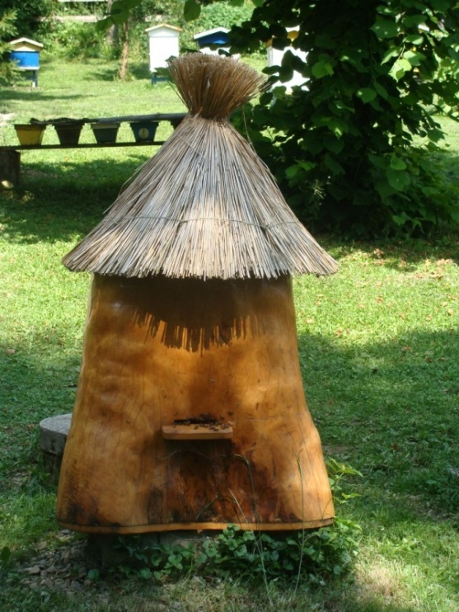

Ф ф
Десь цимбали виграють,  Флоєрка співає,  Ще й у бубен гучно б’ють –  Весілля гуляє. | ферії - канікули  фоя – хвоя  фуфела – метелиця  фіра – підвода
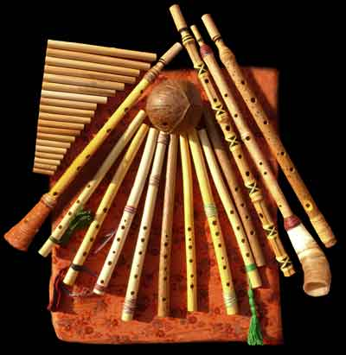 | 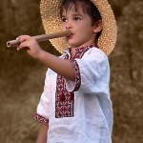

Х х
Храм – це свєто у гуцулів.  Будем свєткувати.  Богородиці у Жєб’ю  Треба шану дати. | хороми – сіни  храбуст – молоде листя капусти  христінин – мужик  хатчіна– маленька хатинка
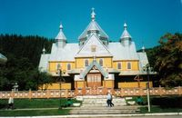 | 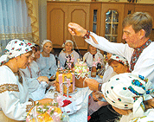

Ц ц
На царинці трави квітнуть,  Випадають роси.  Будуть в серпні для худоби  Багаті покоси. | цебер - велике відро-діжка для годування худоби  цвик - цвях  царинка – обгороджений ґрунт недалеко оселі, найчастіше сіножать  цєпати – доїти
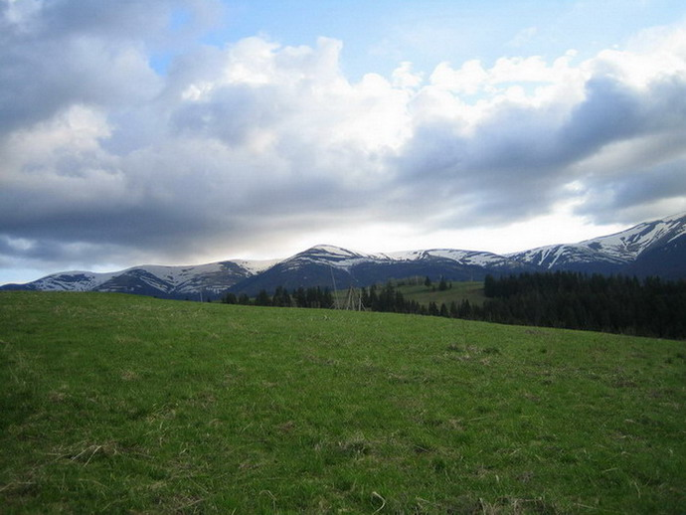 | 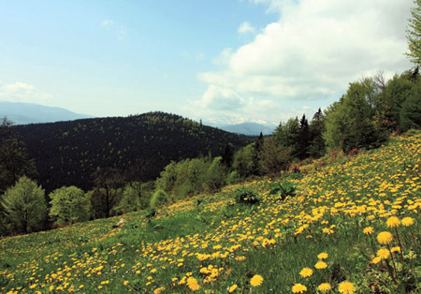

Ч ч
Єк одєгну я чільце –  Стану єк та ружа.  Скоро стану під вінець –  Буду мати мужа. | челядина, чілідина – молодиця, жінка чертоги – скрині  чюркало – джерело  чічка – квітка
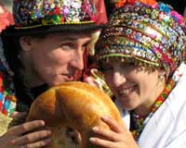 | 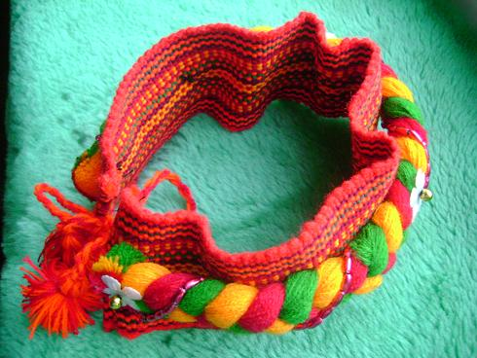

Ш ш
Шушенички насушила,  Тай варок варила.  Аби діткам прибували  Здоров’є і сила. | шкрепіття – хащі  ширинька – хусточка  шіфурка - шапка (гриба)  шума – піна  шубер - пічна заслінка тяги  штири - чотири
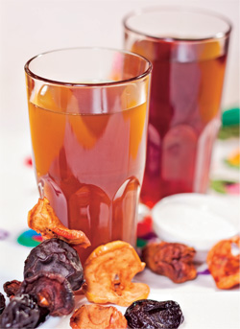 | 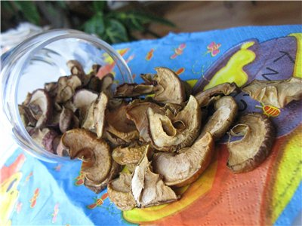

Щ щ
Ой засіялась щіва  На моїй царинці.  Щіва згубна є трава –  Шкодить худобинці. | щовб — вершок гори
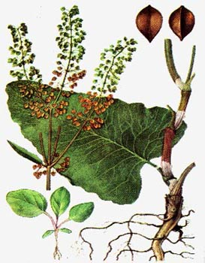 | 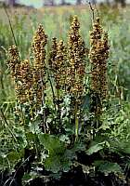

ь
У гуцулів м’єке серце,
І душа злагідна.
І співають, і радіють
Єк днина погідна.

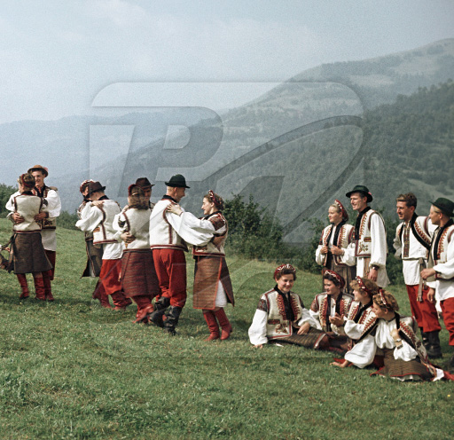 | 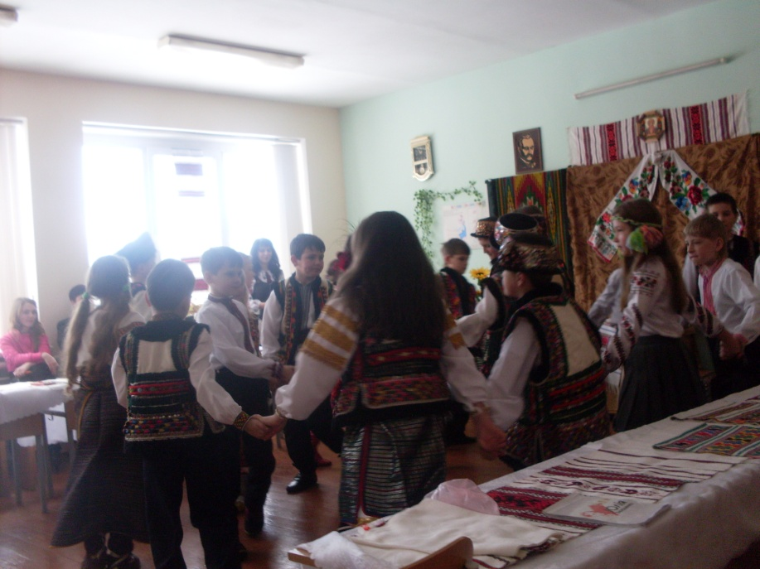

Ю ю
Жовтий килим навесні  Землю покриває.  Де місцини є вогкі -  Юрінка буяє. | Юнацій – юнак, хлопець
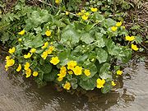 | 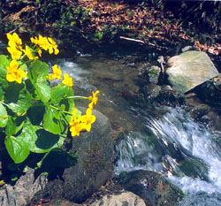

Я я
Ой у лісі , у скалі,  Сховалась яскиня.  Так печеру називала  Гуцульська стариня. | яскиня — печера
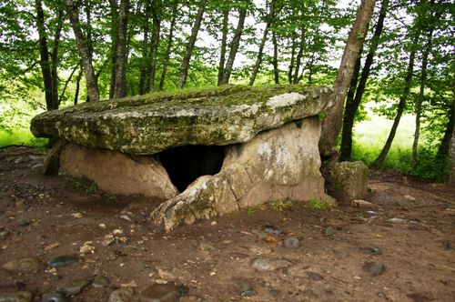 | 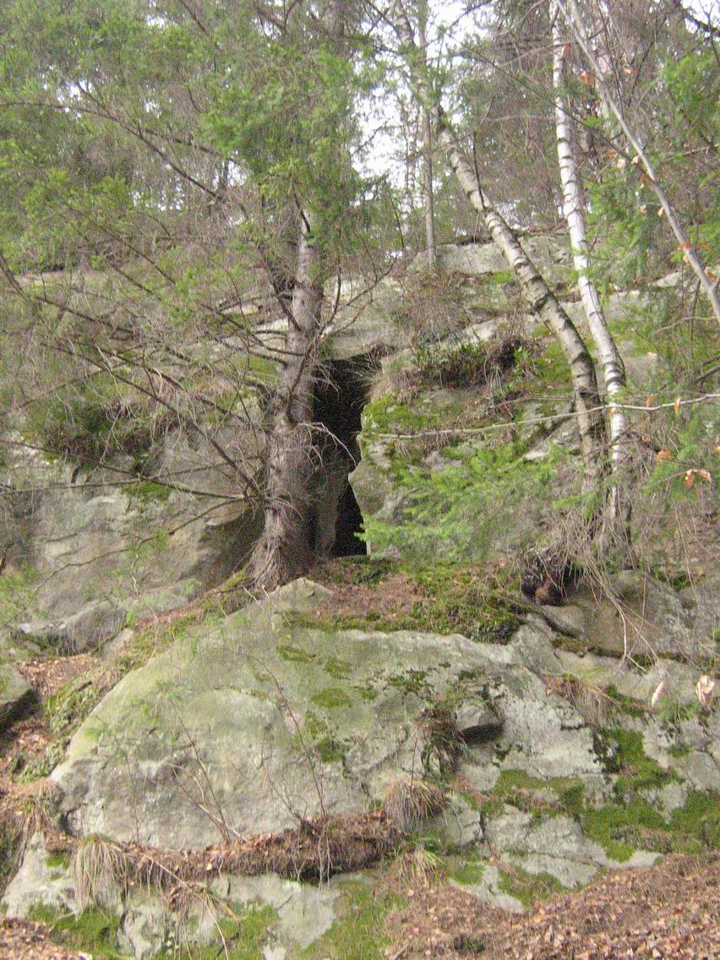

Така собі абеточка,
Але знайте, діти,
Рідну землю ви любіть –
Буде добре жити.

Єк пустите коріннєчко
У рідній земельці –
То так буде вам затишно,
Єк пташці в кубельці.

Методичний коментар
Гуцульщина дуже багата народними звичаями, традиціями, особливостями побуту та мови. Для того, щоб зберегти скарби гуцульської культури, зокрема, відомі чи маловідомі гуцульські співанки, на нашу думку, слід проводити дослідницьку роботу із залученням дітей молодшого шкільного віку до збирання свідчень старожилів та етнографів, вивчення архівних матеріалів, наукових праць відомих українців, які побували у цьому краї.
В результаті проведеної роботи учні ознайомилися з особливістю музикування та віршування гуцульських співанок. Створили словничок слів, які є складовою гуцульського діалекту та ввели їх пояснення у «Абетку маленького гуцулятка».
Матеріали учнівського проекту «Абетка маленького гуцулятка» є актуальними для вчителів Івано-Франківської, Закарпатської та Чернівецької областей, зокрема, тих районів, де проживають корінні гуцули.
За музичний супровід до вивчення букв можна використовувати гуцульські мелодії у виконанні Романа Кумлика або народних музик, коломийки.
Рекомендовано застосовувати «Абетку маленького гуцулятка» у букварний період як дидактичний матеріал до вивчення нової букви з метою популяризації вивчення краєзнавства та збереження гуцульської говірки. Подані матеріали можна вводити як елемент уроку «Хвилинка краєзнавства», поділяючи на два етапи:
- з’ясування лексичних значень слів;
- вивчення віршика, музикування.
Окремі матеріали «Абетки маленького гуцулятка» можна використовувати на уроках «Я і Україна», «Я і Україна. Довкілля» при вивченні тем краєзнавчого змісту, а також у виховній роботі з метою плекання любові до рідного краю, збереження його звичаїв та традицій.

